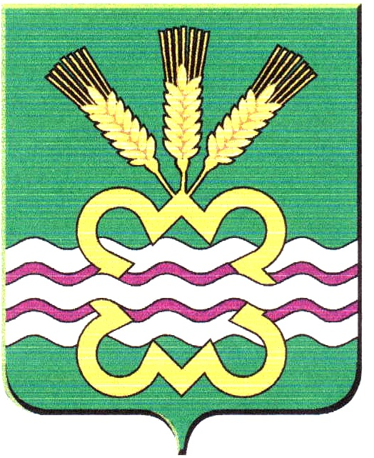
ГЛАВА МУНИЦИПАЛЬНОГО ОБРАЗОВАНИЯ

«КАМЕНСКИЙ ГОРОДСКОЙ ОКРУГ»

ПОСТАНОВЛЕНИЕ

№

п.Мартюш

О внесении изменений в постановление Главы Каменского городского округа от 13.11.2020 № 1633 «Об утверждении муниципальной программы «Содействие развитию малого и среднего предпринимательства, поддержка сельского хозяйства в Каменском городском округе до 2027 года»

(в ред. от 30.12.2021 №2227, от 10.03.2022№ 385, от 28.12.2022 № 2810, от 08.08.2024№1639)

В связи с принятием Федерального закона от 01.05.2019 года № 87-ФЗ «О внесении изменений в Федеральный закон «Об общих принципах организации местного самоуправления в Российской Федерации», Закона Свердловской области от 26.03.2024 года № 24-ОЗ «О наделении отдельных городских округов, расположенных на территории Свердловской области, статусом муниципального округа», Решения Думы Каменского городского округа от 20.06.2024 года № 366 «О внесении изменений и дополнений в Устав муниципального образования «Каменский городской округ», руководствуясь Уставом Каменского городского округа

ПОСТАНОВЛЯЮ:

1. Внести в постановление Главы Каменского городского округа от 13.11.2020 №1633 «Об утверждении муниципальной программы «Содействие развитию малого и среднего предпринимательства, поддержка сельского хозяйства в Каменском городском округе до 2027 года» (в ред. от 30.12.2021№2227,от 10.03.2022 №385, от 28.12.2022 №2810 от 08.08.2024№1639) (далее-постановление), следующие изменения и дополнения:

1.1.Наименование постановления изложить в следующей редакции:

«Об утверждении муниципальной программы «Содействие развитию малого и среднего предпринимательства, поддержка сельского хозяйства в Каменском муниципальном округе Свердловской области до 2027 года»;

1.2. По всему тексту постановления слова «городской округ» в соответствующем падеже заменить словами «муниципальный округ Свердловской области» в соответствующем падеже.

2. Внести в муниципальную программу, утвержденную постановлением Главы городского округа от 13.11.2020 № 1633 «Об утверждении муниципальной программы «Содействие развитию малого и среднего предпринимательства, поддержка сельского хозяйства в

2

Каменском городском округе до 2027года», (далее-муниципальная программа) следующие изменения и дополнения:

2.1.Наименование муниципальной программы изменить в следующей редакции «Об утверждении муниципальной программы «Содействие развитию малого и среднего предпринимательства, поддержка сельского хозяйства в Каменском муниципальном округе Свердловской области до 2027 года»;

2.2.По всему тексту муниципальной программы слова «городской округ» в соответствующем падеже заменить словами «муниципальный округ Свердловской области» в соответствующем падеже.

3. Настоящее постановление вступает в законную силу с 01 января 2025 года.
4.Опубликовать настоящее постановление в газете «Пламя» и разместить в сети Интернет на официальном сайте муниципального образования «Каменский городской округ».
5. Контроль за исполнением настоящего постановления оставляю за собой.

Глава городского округа А.Ю.Кошкаров

